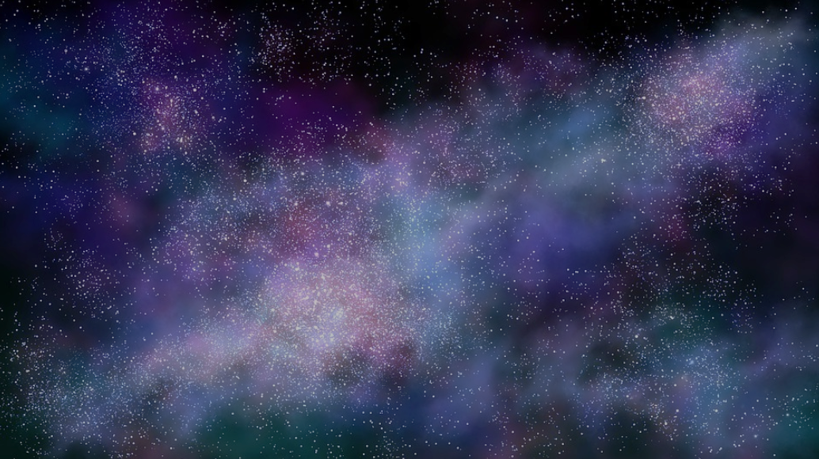
Celoroční projekt ŠD – 2024/2025
Vesmír kolem nás
Enviromentální projek na téma – Vesmír
Cíle projektu: Poznat tajemství vesmíru. Získávat nové informace o vesmíru: vznik a vývoj vesmíru, zkoumání vesmíru, cesty do kosmu, život ve vesmíru – galaxie, naše Galaxie, mléčná dráha – naše sluneční soustava (Slunce, 8 planet).
Uvědomit si, že jsme součástí vesmíru – kladný a zodpovědný vztah k naší planetě Zemi (otázka ochrany životního prostředí).
Prohloubit estetické cítění a vnímání, rozvíjet fantazii – magická tajemství vesmíru zachytit ve volné tvorbě účastníků (výtvarné a pracovní aktivity).

Člověk musel hodně dlouho čekat, než se „podíval ke hvězdám“. O létání, natož o výpravách do vesmíru po staletí jenom snil. Úplně první člověk na světě spatřil planetu zemi z vesmíru „teprve“ pře šedesáti lety. Zdá se to dlouho, neboť od té doby se do vesmíru vypravily již stovky dalších kosmonautů. Člověk se snaží objevovat a dobívat vesmír, protože jeho tajemství jsou netušená a obrovská.

Září: Seznámení s vesmírem
- Téma: Úvod do vesmíru
- Cíl: Účastníci se seznámí se základními pojmy (Slunce, Měsíc, planety, hvězdy).
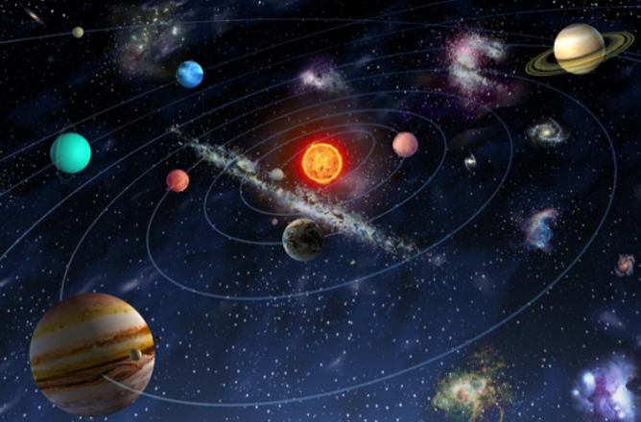
- Aktivity:
  - Výroba sluneční soustavy z papíru.
  - Diskuze o tom, co účastníci ví o vesmíru.
  - Projekce krátkých videí o vesmíru.
  - Čtení pohádek s vesmírnou tematikou.

Říjen: Sluneční soustava
- Téma: Planety sluneční soustavy
- Cíl: Poznání planet a jejich charakteristik.
- Aktivity:
  - Tvoření modelů planet z papírmaše.
  - Kvíz: Poznávání planet podle obrázků.
  - Procházka „vesmírem“: Venkovní aktivita, kde účastníci představují planety a musí se na své místo ve sluneční soustavě správně zařadit.
Listopad: Země a Měsíc
- Téma: Planeta Země a její Měsíc
- Cíl: Poznání naší planety, střídání dne a noci, měsíční fáze.
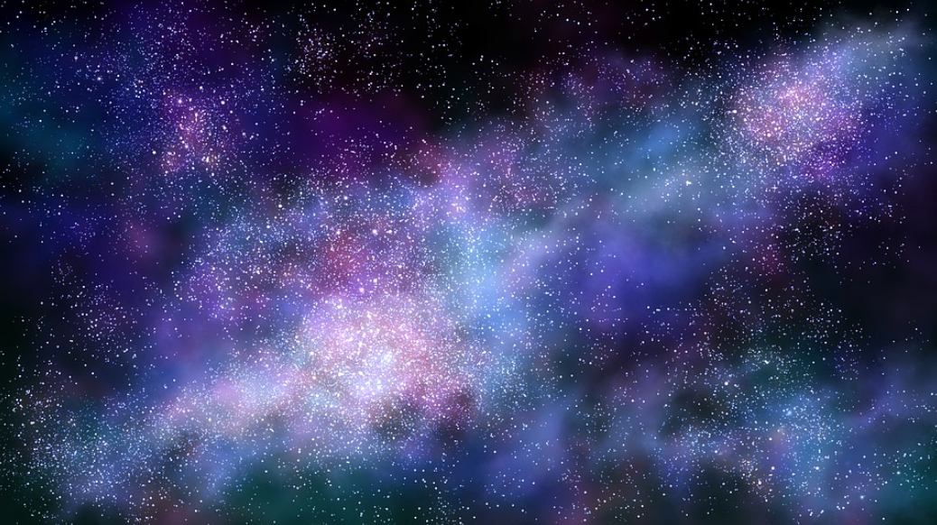
- Aktivity:
  - Vytváření modelů Měsíce z hlíny nebo papíru.
  - Experiment: Jak vzniká den a noc (pomocí lampy a glóbusu).
  - Tvořivá dílna: Vyrob si svůj vlastní měsíční kalendář.
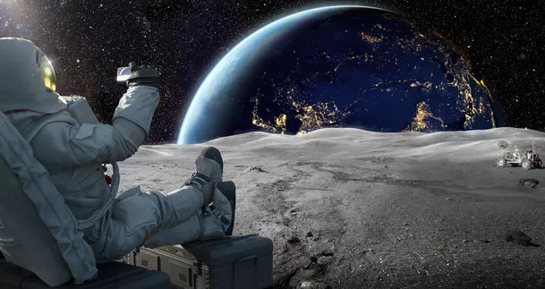



Prosinec: Vesmírné svátky
- Téma: Vesmírné Vánoce
- Cíl: Kreativní spojení vánoční atmosféry s tématem vesmíru.
- Aktivity:
  - Výroba „vesmírných“ ozdob na stromeček (hvězdy, rakety, planety).
  - Vytváření pohlednic s vesmírnými motivy.
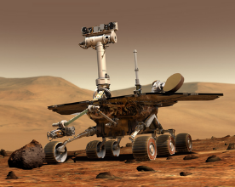

Leden: Astronauti a vesmírné mise
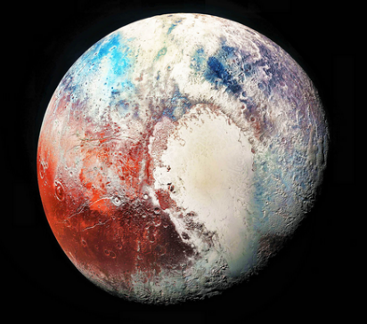
- Téma: Astronauti a vesmírné výpravy
- Cíl: Seznámení s prací astronautů a vesmírnými výpravami.
- Aktivity:
  - Stavba vesmírné rakety z kartonu.
  - Beseda: Co všechno musí astronaut umět?
  - Sportovní hra: „Astronautí trénink“ (překážková dráha).
Únor: Hvězdné nebe
- Téma: Souhvězdí a hvězdy
- Cíl: Rozpoznávání souhvězdí a vysvětlení, co jsou hvězdy.
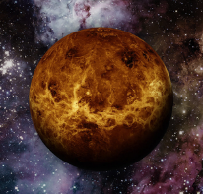
- Aktivity:
  - Tvorba souhvězdí pomocí černého papíru a svítících teček.
  - Vyprávění příběhů o jednotlivých souhvězdích (Orion, Velká medvědice apod.).
  - Návštěva planetária nebo pozorování hvězd dalekohledem.
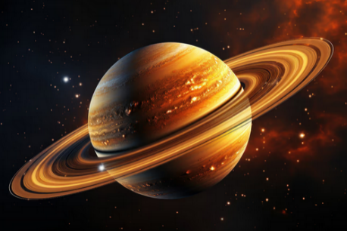
Březen: Mimozemský život
- Téma: Existuje život jinde ve vesmíru?
- Cíl: Diskutování o možnostech života mimo Zemi.
- Aktivity:
  - Tvoření „mimozemšťanů“ z modelíny nebo papíru.
  - Malování obrázků: Jak si představujeme mimozemšťany.
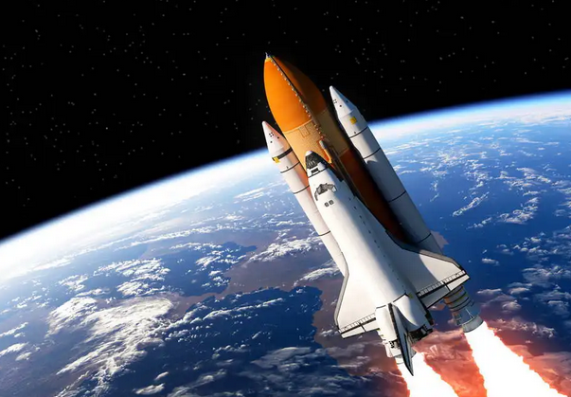
  - Simulovaná návštěva mimozemské planety (hry a tvořivé aktivity).
Duben: Vesmírné technologie
- Téma: Satelity, rakety a sondy
- Cíl: Seznámení s technologiemi používanými pro průzkum vesmíru.
- Aktivity:
  - Stavba raket pomocí PET lahví a balónků (raketové experimenty).
  - Kreslení vesmírných stanic.
Květen: Vesmír a čas
- Téma: Cestování časem a vesmírem
- Cíl: Vysvětlení časových rozdílů ve vesmíru a diskuse o cestování časem.
- Aktivity:

  - Tvoření vlastního „stroje času“.
  - Příběhy o cestování časem (vyprávění a dramatizace).
  - Malování „časových tunelů“ pomocí barev a kříd.
Červen: Závěr roku – Vesmírná oslava
- Téma: Závěrečná vesmírná párty
- Cíl: Oslava konce školního roku s vesmírnou tematikou.
- Aktivity:
  - Vesmírná diskotéka.
  - Hledání „pokladu z jiné planety“ (hledání skrytých předmětů venku podle mapy).

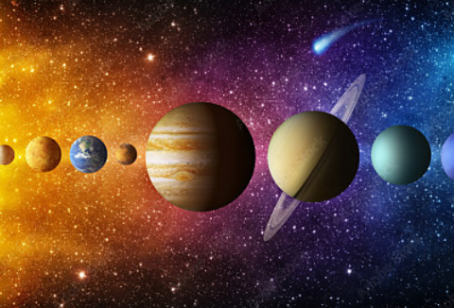

Vypracovala: Mgr. Petra Horváth

